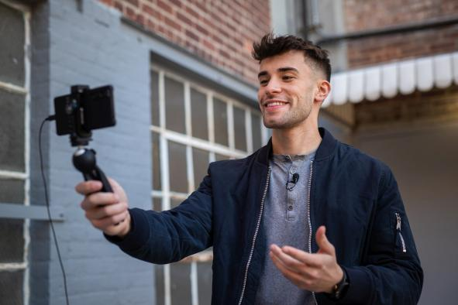

Solusi audio yang sederhana dan efektif yang cocok untuk para vlogger dan podcaster
Miktofon Sennheiser XS Lav untuk pembuatan konten

Jakarta, 28 September 2022 – Mungkin tidak ada cara yang lebih cepat dan sederhana untuk menambahkan trek vokal berkualitas tinggi ke video Anda: Cukup klip di mikrofon XS Lav Sennheiser terbaru, sambungkan ke perangkat seluler atau komputer Anda, dan mulailah merekam. Mikrofon clip-on omni directional ini dapat digunakan untuk merekam konten podcast, voice-over, wawancara, hingga vlogging. Produk jenis ini tersedia dalam beberapa jenis alat dan kelengkapannya, yaknin XS Lav Mobile dengan konektor TRRS, XS Lav USB-C dengan konektor USB-C, dan XS Lav USB-C Mobile Kit dengan tambahan Manfrotto PIXI Mini Tripod dan Sennheiser Smartphone Clamp.

“Perekaman audio yang sederhana dan lugas serta peningkatan kualitas suara yang terlihat lebih jelas – inilah yang akan diberikan keluarga XS Lav kepada Anda,” kata Nicole Fresen, Manajer Produk di Sennheiser. “Mikrofon-mikrofon ini akan menjadi pendamping audio yang sangat diperlukan untuk pembuatan konten.”

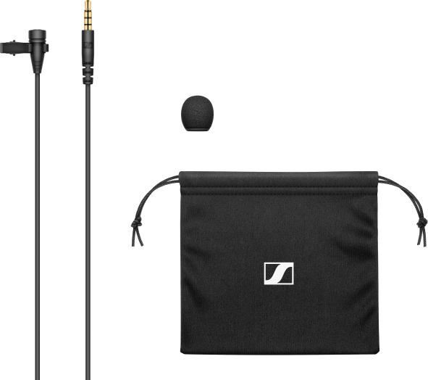  XS Lav Mobile (TRRS plug) | 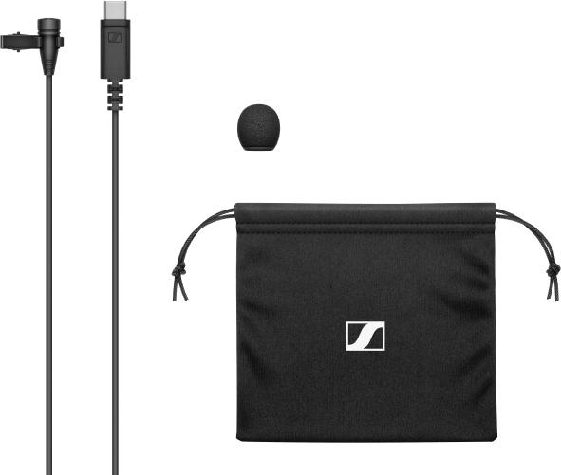  XS Lav USB-C | 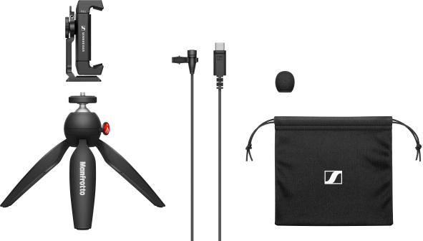  XS Lav USB-C Mobile Kit

Manfaatkan Mikrofon seperti Para Profesional
Meningkatkan kualitas audio menjadi salah satu cara paling efisien untuk juga meningkatkan kualitas keseluruhan konten Anda. Mikrofon internal perangkat seluler dan laptop seringkali tidak berfungsi cukup baik karena dibatasi dengan posisinya yang berada di dalam perangkat dan hanya dapat menangkap suara lingkungan selain suara Anda. Ini juga mengharuskan Anda untuk tetap berada pada jarak yang sama dari perangkat untuk tingkat audio dan kualitas suara yang konsisten.

Menggunakan mikrofon khusus dari keluarga XS Lav akan memperlihatkan perbedaan hasil suara yang dapat dihasilkan oleh mikrofon lavalier. Dengan menempatkan mikrofon lebih dekat ke sumber suara, Anda dapat mengisolasi suara Anda dan mengurangi tingkat kebisingan yang mengganggu dari lingkungan sekitar. Terlepas dari kabel, produk ini juga memungkinkan Anda untuk dapat memiliki banyak kebebasan untuk bergerak di depan kamera tanpa merusak konsistensi audio, sehingga dapat menghadirkan pengalaman mendengarkan yang menyenangkan bagi para audiens.

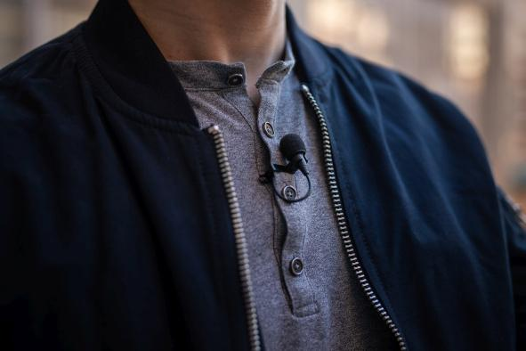 | Pilihan yang bijak dan efektif: mikrofon XS Lav akan meningkatkan kualitas audio dan memberikan tampilan dan nuansa profesional

Lebih jauh lagi, mikrofon lavalier omni-directional adalah jenis mikrofon paling umum yang dapat digunakan untuk aplikasi siaran profesional. Alat ini menawarkan tampilan yang professional dan suara yang sempurna dengan keunggulannya untuk dapat dengan mudah disematkan pada pakaian.

Sederhana dan efektif

XS Lav sangat mudah digunakan – ponsel cerdas atau komputer akan menyalakan fitur mikrofon dan secara otomatis beralih dari mikrofon internal ke eksternal. Anda hanya butuh untuk mencolokkan kabel 2m ke perangkat Anda dan Anda siap merekam. Adaptor USB-C ke USB-A standar juga akan membuat XS Lav Anda siap digunakan dengan produk-produk lama lainnya.
 | XS Lav sangatlah ideal untuk merekam konten podcast dengan laptop Anda

Versi, Aksesoris, dan Harga

Apabila membeli seluruh mikrofon XS Lav, di dalamnya sudah termasuk mikrofon klip, kaca depan busa yang dapat dilepas, dan kantong penyimpanan tali pengikat. Kit Seluler USB-C XS Lav juga berisi Penjepit Smartphone Sennheiser dan Tripod Mini Manfrotto PIXI.

XS Lav Mobile (dengan TRRS plug): EUR 49 (MSRP), GBP 43 (MSRP), USD 49.95 (MAP)
XS Lav USB-C: EUR 59 (MSRP), GBP 52 (MSRP), USD 59.95 (MAP)
XS Lav USB-C Mobile Kit: EUR 99 (MSRP), GBP 87 (MSRP), USD 99.95 (MAP)

Tautan lainnya  Video XS Lav  Foto produk dengan resolusi tinggi dapat diunduh di sini  Foto aplikasi produk dengan resolusi tinggi dapat diunduh di sini | 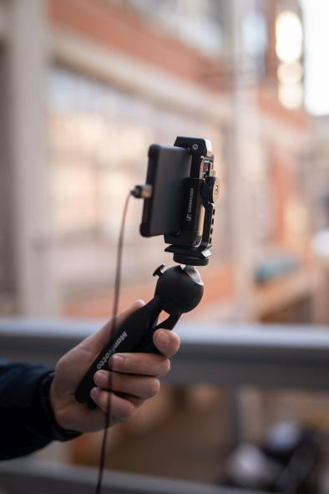

Tentang Sennheiser
Membentuk masa depan audio dan menciptakan pengalaman suara yang unik bagi pelanggan – tujuan ini menyatukan karyawan dan mitra Sennheiser di seluruh dunia. Didirikan pada tahun 1945, Sennheiser adalah salah satu produsen headphone, pengeras suara, mikrofon, dan sistem transmisi nirkabel terkemuka di dunia. Sejak tahun 2013, Sennheiser telah dikelola oleh Daniel Sennheiser dan Dr. Andreas Sennheiser, generasi ketiga dari keluarga Sennheiser yang menjalankan perusahaan. Pada tahun 2019, Grup Sennheiser menghasilkan omset sebesar €756,7 juta. Untuk informasi lebih lanjut, silakan mengakses www.sennheiser.com

Kontak Media untuk Communications Manager APAC
Phang Su Hui
Suhui.phang@sennheiser.com
+65 91595024

Kontak Media untuk IND PR Agency | Occam
Septa Perdana
Septa@occam.co.id
+62 8211150985

